
电路基础实验 一
实验名称 线性与非线性元件的伏安特性的测绘

一 实验目的
- 掌握线性电阻、非线性电阻元件伏安特性的逐点测试法.
- 学习恒电源、直流电压表、电流表的使用方法.

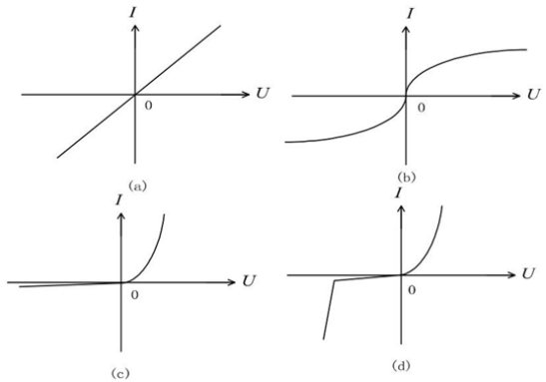
二 实验原理
图2-1 几种常见元件的伏安特性曲线
对于任意二端电阻元件，其电气特性可通过端电压U与电流I的函数关系$U=f\left(I\right)$完整描述，该关系在U-I坐标系中形成的曲线称为伏安特性曲线.根据特性曲线的形态差异，电阻元件可分为以下两类：
- 线性电阻元件，其伏安特性表现为经过坐标原点的直线（图2-1 (a)），严格遵循欧姆定律U=IR.直线的斜率由阻值R唯一确定，该阻值为不随工作电压和电流变化的恒定参数.典型应用包括各类标准电阻器及理想导线等.
- 非线性电阻元件，其伏安特性呈现为过原点的曲线（图2-1 (b)-(d)），其动态电阻值$r=\frac{dU}{dI}$随工作点的改变而变化.常见类型包括：
- 白炽灯丝（图1(b)）：冷态与热态电阻差异显著
- 普通二极管（图1(c)）：具有显著的单向导通特性
- 稳压二极管（图1(d)）：反向击穿区呈现电压箝位特性 特性曲线中U>0区域对应正向工作状态，U<0区域表征反向特性.
伏安特性测试采用逐点测绘法：通过可调电源施加系列测试电压，同步记录对应电流值，将数据点拟合成连续曲线.基于特性曲线可进行电阻值的计算分析，具体包括：
- 线性电阻：直接采用$R=\frac{U}{I}$计算
- 非线性电阻：需明确工作点，采用静态电阻$R=\frac{U}{I}$或动态电阻$r=\frac{\text{d}U}{\text{d}I}$两种表征方式.

三 实验设备
直流电压表、电流表；电压源(恒压源)；元器件组件；导线若干.

四 实验内容及数据

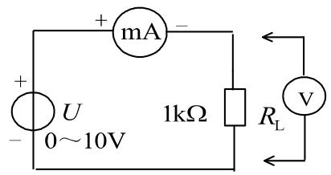
4.1 测定线性电阻的伏安特性
图4-1 测定线性电阻电路图
按图4-1接线,图中的电源 $U$选用恒压源的可调 稳压输出端,通过直流数字毫安表与$1\text{k}Ω$线性电阻相连,电阻两端的电压用直流数字电压表测量.
调节恒压源可调稳压电源的输出电压 $U$ 从0伏开始缓慢增加(不能超过10V),记录对应的电压表和电流表的读数.
$1\text{k}Ω$电阻

$U$(V) | 0 | 2 | 4 | 6 | 8 | 10
$I$(mA) | 0.000 | 2.025 | 4.052 | 6.076 | 8.102 | 10.132
表4-1 实验数据

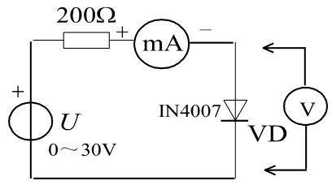
4.2 测定半导体二极管的伏安特性
图4-2 测定半导体二极管电路图
按图4-2接线,$R$为限流电阻,取$200Ω$.二极管的型号为1N4007.测二极管的正向特性时,其正向电流不得超过$25mA$,二极管VD的正向压降可在$0\sim 0.75V$之间取值.特别是在$0.5\sim 0.75V$之间更应取几个测量点; 测反向特性时,将可调稳压电源的输出端正、负连线互换,调节可调稳压输出电压$U$,从0伏开始缓慢地减少 (不能超过-30V), 分别记录数据.
1N4007
$U$(V) | 0 | 0.2 | 0.4 | 0.45 | 0.5 | 0.55 | 0.6 | 0.65 | 0.675 | 0.7 | 0.725 | 0.75
$I$(mA) | 0.000 | 0.000 | 0.000 | 0.033 | 0.105 | 0.320 | 0.895 | 2.507 | 4.293 | 7.185 | 12.523 | 22.240
表4-2 二极管正向特性实验数据(U为电压表读数)
1N4007
U(V) | 0 | -5 | -10 | -15 | -20 | -25 | -29.35 | -30
I(mA) | 0.000 | 0.000 | 0.000 | 0.000 | 0.000 | 0.000 | -0.301 | -0.307
表4-3 二极管反向特性实验数据(U为电源电压)

4.3 测定稳压二极管的伏安特性
将图4-2中的二极管1N4007换成稳压管1N4728,重复4.2节的测量,其正、反向电流不得超过$±20mA$,分别记录数据
1N4728
U(V) | 0 | 0.2 | 0.4 | 0.45 | 0.5 | 0.55 | 0.6 | 0.65 | 0.7 | 0.75 | 0.8
I(mA) | 0.000 | 0.000 | 0.000 | 0.000 | 0.000 | 0.000 | 0.000 | 0.050 | 0.279 | 1.763 | 11.473
U(V) | 0 | -1 | -1.5 | -1.69 | -2 | -2.5 | -2.8 | -3 | -3.2 | -3.5 | -3.55
I(mA) | 0.000 | 0.000 | 0.000 | 0.030 | -0.109 | -0.610 | -1.464 | -2.507 | -4.210 | -9.164 | -10.498
表4-4 二极管正、反向特性实验数据(U为电压表读数)

五 数据分析

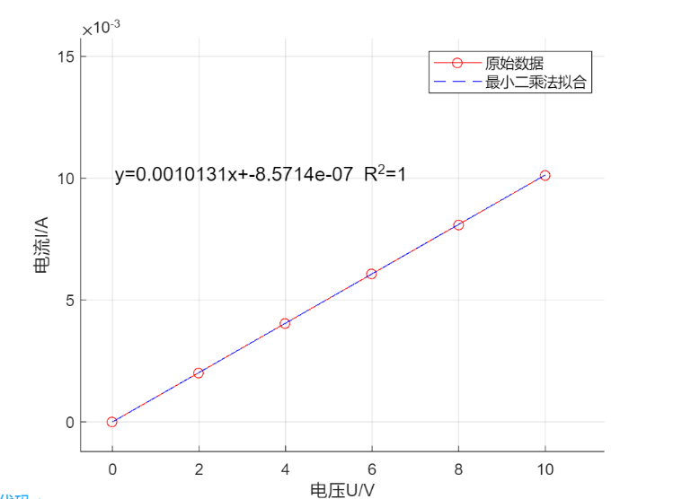
5.1 线性电阻的伏安特性曲线绘制及阻值计算
图5-1 据最小二乘法拟合之直线
其中 $a=\frac{\sum_{i=1}^{n}{\left(x_{i}-\overline{x}\right)\left(y_{i}-\overline{y}\right)}}{\sum_{i=1}^{n}{{\left(x_{i}-\overline{x}\right)}^{2}}}$ , $\frac{u_{a}}{\left|a\right|}=\sqrt{\frac{\frac{1}{r^{2}}-1}{n-2}}$ , 求得
电导G$=0.001013 S$, 斜率不确定度$u_{k}=1.9949×{10}^{-7}S$，
也即
$$G=\left(1.0131±0.0002\right)×{10}^{-3}\text{S}$$
又对线性元件，$G=\frac{1}{R}$,据对乘除法表示的间接测量物理量不确定度估计方法
$$\frac{δ_{R}}{\left|R\right|}=\frac{δ_{G}}{\left|G\right|}$$
可得
$$R=987.17±0.19Ω$$
与实际电阻相比较，由实验数据计算所得电阻阻值值偏小，存在$1.28\%$的相对误差.

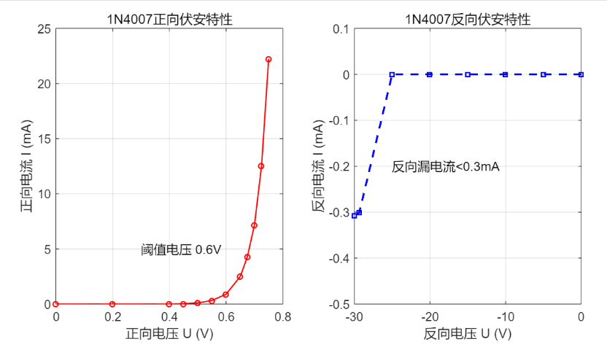
5.2 非线性元件的伏安特性曲线绘制
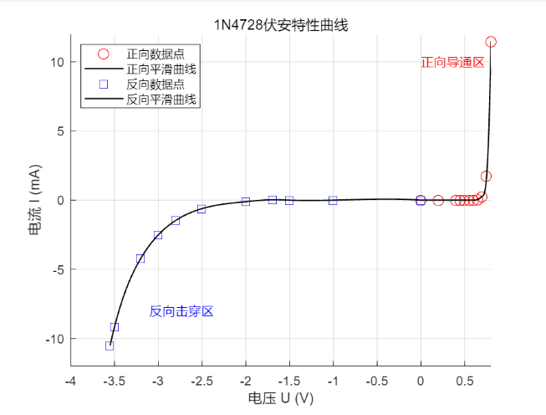
图5-2 半导体二极管的伏安特性图线
图5-3 稳压二极管的伏安特性图线

六 思考题

6.1线性电阻与非线性电阻的伏安特性有何区别?它们的电阻值与通过的电流有无关系?
- 区别：
线性电阻：伏安特性图线为经过原点的直线，严格遵循欧姆定律$R=\frac{U}{I}$，电阻$R$为常数，与电流或电压无关.
非线性电阻：伏安特性图线为曲线或非直线，动态电阻$r=\frac{\text{d}U}{\text{d}I}$​随工作点而变化，电阻值与电流或电压相关.
- 它们的电阻值与电流的关系：
线性电阻：电阻值恒定，与电流无关.
非线性电阻：电阻值随电流或电压变化，如二极管正向导通时电阻逐渐减小，反向截止时电阻极大.

6.2 如何计算线性电阻与非线性电阻的电阻值?
- 线性电阻：运用欧姆定律$R=\frac{U}{I}$.
- 非线性电阻：静态电阻$R=\frac{U}{I}$ (割线斜率)；动态电阻$r=\frac{\text{d}U}{\text{d}I}$ (切线斜率).

6.3 请举例说明哪些元件是线性电阻,哪些元件是非线性电阻,它们的伏安特性曲线是什么形状?
- 线性电阻：金属膜电阻、碳膜电阻；曲线为过原点的直线（图2-1(a)）.
- 非线性电阻：
二极管（如1N4007）：正向特性呈指数曲线，反向特性为近似垂直线（图2-1(b)）；
稳压二极管（如1N4728）：反向击穿区呈现陡峭的垂直线；
热敏电阻：电阻值随温度变化，伏安特性为非线性曲线.

6.4 设某电阻元件的伏安特性函数式为$I=f\left(U\right)$,如何用逐点测试法绘制出伏安特性曲线?
首先进行电路搭建，按图4-2连接电路，串联可调电源、限流电阻、待测元件及测量仪表.
然后进行数据采集：对于线性电阻，从$U=0$开始逐步增加电压，记录对应的电流值；对于非线性电阻，要在关键区间密集取点，确保曲线细节完整.
最后进行数据处理，将记录的数据标注在坐标系中，用平滑曲线连接各点，运用最小二乘法、插值函数法等数据处理方法减小相对误差.

